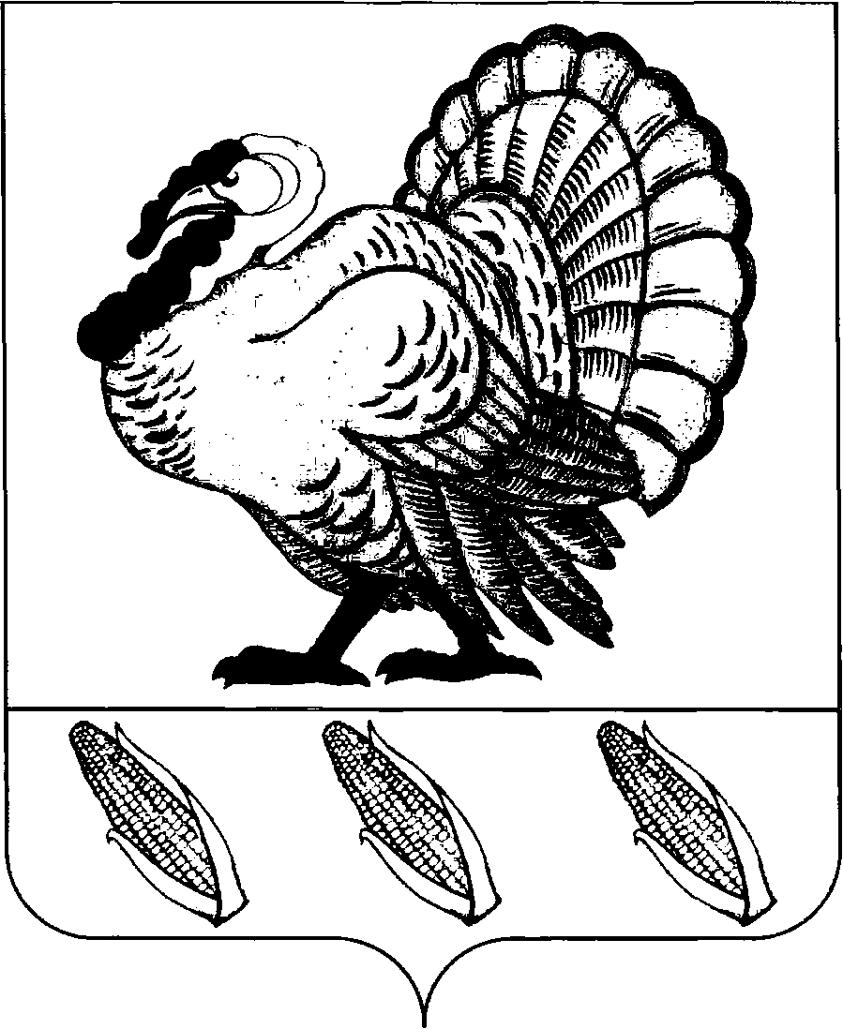
ПОСТАНОВЛЕНИЕ

АДМИНИСТРАЦИИ ХОПЕРСКОГО СЕЛЬСКОГО ПОСЕЛЕНИЯ
ТИХОРЕЦКОГО РАЙОНА

от 07 июля 2016 г. № 83 станица Хоперская

Об утверждении отчета об исполнении бюджета Хоперского сельского поселения Тихорецкого района за 2 квартал 2016 года

В соответствии со статьей 264.2 Бюджетного кодекса Российской Федерации и Положением о бюджетном процессе в Хоперском сельском поселении Тихорецкого района, утвержденным решением Совета Хоперского сельского поселения Тихорецкого района от 24 мая 2012 года № 147 «Об утверждении положения о бюджетном процессе в Хоперском сельском поселении Тихорецкого района», п о с т а н о в л я ю:
1.Утвердить отчет об исполнении бюджета Хоперского сельского поселения Тихорецкого района за 2 квартал 2016 года (прилагается).
2.Специалисту администрации Хоперского сельского поселения Тихорецкого района (Марачкова) обеспечить направление отчета об исполнении бюджета Хоперского сельского поселения Тихорецкого района за 2 квартал 2016 года в Совет Хоперского сельского поселения Тихорецкого района и контрольно-счетную палату муниципального образования Тихорецкий район;
3.Общему отделу администрации Хоперского сельского поселения Тихорецкого района (Афанасенко) обнародовать настоящее постановление в установленном порядке и разместить на официальном сайте Хоперского сельского поселения Тихорецкого района в сети Интернет.
4.Контроль за выполнением настоящего постановления оставляю за собой.
5.Постановление вступает в силу со дня его подписания.

Глава Хоперского сельского
поселения Тихорецкого района С.Ю.Писанов

